Jet Jump Dokumentasjon

Innhold

Introduksjon 1

Quick-start guide 1

Scripts 2

Risikoanalyse 3

# Introduksjon

Jet Jump er et prosjekt utviklet & produsert i Unity-rammeverket. All kildekoden og «kunst» er open-source og ligger på GitHub. Jeg bruker GitHub som plattform for å kunne ha tilgang til all koden hvor som helst, men også for alle verktøyene de gir meg. Siden det er open-source, er prosjektet under GNU General Public License v3.0, som gir alle muligheten til å kopiere kode og gjøre det de vil, men ikke ta koden og lage en closed-source versjon.

# Quick-start guide

1. Last ned Unity Hub (<https://unity.com/download>). Og Git hvis det ikke er installert (<https://git-scm.com/downloads>)
2. I Unity Hub, last ned «Unity 2021.1.21f1»
3. Klon githuben
   1. Med Git bash, velg der du vil klone repoen til,høyreklikk og velg «Git Bash here» ,også skriv/kopier «git clone [https://github.com/Godlia/JetJumpReboot.git»](https://github.com/Godlia/JetJumpReboot.git)
4. I Unity Hub, trykk på «open» i topp høyre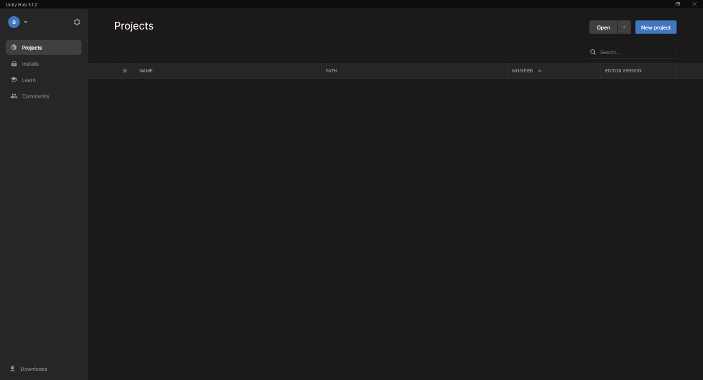



1. Finn frem til der du klonet Repoen (den skal hete JetJumpReboot), også åpne undermappen «Jet Jump»
2. Trykk på åpne nederst til venstre i vinduet.
3. Suksess!

# Scripts

**Fet tekst referer til en ny Mappe**

*Kursiv antyder til et annet script*

|  |  |
| --- | --- |
| **Camera&Ui** |  |
| CameraFollow.cs | Får et kameraobjekt til å følge target, med interpolering. |
| SmashCamera.cs | Prøver å holde en array med forskjellige objekter i kamera. |
| UiManager.cs | Manager for Ui elementer, hovedsakelig pausemenyen. |
| PauseSettings.cs | Skrur av og på SettingsMenyen, hvor du kan velge om du vil ha CRT effekten |
| **GamePlay** |  |
| GameplayManager.cs | Finner antall spillere i scenen. For Multiplayer. |
| Restart.cs | Ved å trykke «R» - så restarter man scenen. |
| SpawnPlayer.cs | Gir mulighetene til et spillobjekt til å Instantiate player-prefab, og kamera-prefab. |
| Upgrades.cs | Et interface for å gi spilleren bedre evner. Skade, hastighet, etc. |
| CooldownScript.cs | Basis script for å gi en ability som trenger en cooldown. |
| **Load Scene** |  |
| LoadGameOnPress.cs | Laster inn scenen angitt med en string -parameter. Hovedsakelig for button-elements. |
| **Network** |  |
| Networking.cs | For MLAPI/Netcode for Gameobjects. Forskjellige Remote Procedure Calls. |
| **Playermovement** |  |
| Burstjump.cs | Ability med cooldown for å gi spilleren et høyere hopp når de trykker «E». |
| PlayerController.cs | Hovedkoden for spillerens bevegelse og alle variabler, som helse og drivstoff. |
| **Shooting** |  |
| Bullet.cs | Script for skuddene spilleren skyter, håndterer skade og kollisjoner. |
| EnemyBullet.cs | Samme som *Bullet.cs*, men håndterer retningen til kulene til AI-fiendene. |
| EnemySpawner.cs | Instantiater fiendene på et tilfeldig sted over plattformene. |
| PlayerAim.cs | Håndterer hvordan våpnene følger musepekeren rundt Origo(spilleren) med eulervinkler |
| ShootScript.cs | Håndterer alt med våpen. Som lyder, skade, firerate og spread. Mye matte for å definere rotasjoner til kulene, ettersom hvilket våpen som skyter. |
| **SinglePlayer** |  |
| EnemyAI.cs | Fiendenes *Playercontroller.cs*, håndterer helsen deres, hvilken type de er (ranged eller melee) og om de ser spilleren. |
| Patrol.cs | Får fienden til å gå høyre-venstre helt til de møter en kant, hvor de må snu. |
| Score.cs | Middleman for å få kommunisere scoren og Ui-Elementet som viser scoren. |
| **VFX** |  |
| CRT.shader | Shaderlab-fil for å gi kameraet en CRT-følelse, litt retro. |
| CRTEffect.cs | Får kameraet til å rendere med CRT Shaderen |

# Risikoanalyse

|  |  |  |  |  |  |  |
| --- | --- | --- | --- | --- | --- | --- |
|  |  |  |  | Sannsynlighet |  |  |
|  |  | Ubetydelig | Liten | Moderat | Stor | Svært stor |
|  | Svært Stor | C |  | D |  |  |
|  | Stor |  |  |  | E |  |
| Konsekvens | Moderat |  |  | B |  |  |
|  | Liten |  |  |  |  |  |
|  | Ubetydelig |  |  |  | A |  |

|  |  |  |
| --- | --- | --- |
| Tag | Hendelse | Forebygging |
| A | Kildekoden blir lekket | Opptil alt jeg bruker av kode og API, er open-source. |
| B | En API viser seg å ha en vulnerability | Jeg bruker ikke mange api-er, men hvis, f.eks MLAPI.  Så må jeg fjerne multiplayer funksjonen inntil videre |
| C | Unity rammeverket stopper å fungere | Hvis et operativ-system hindrer unity-executables fra å kjøre , så mister jeg mange spillere - ikke mye jeg får gjort |
| D | Noen får en backdoor på pc-en min | Her er det bare min egne cyber-sec som spiller rollen,  derfor er jeg ekstra forsiktig & bruker f.eks. 2FA og passordmanager |
| E | Jeg aksepterer en malicious pull-request ved uhell | Rull tilbake til commiten før PR-en ble accepted |